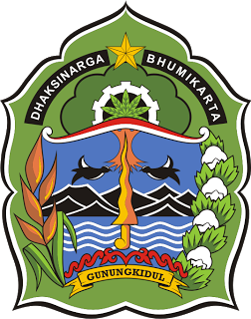
PEMERINTAH KABUPATEN GUNUNGKIDUL
Nama : …………………………
Nomor : …………………………
DINAS PENDIDIKAN PEMUDA DAN OLAHRAGA
SDN KRAMBILSAWIT SAPTOSARI

PENILAIAN AKHIR SEMESTER GANJIL
TAHUN PELAJARAN 2020/2021

Tema : 4 Hari /Tanggal : Jumat, 4 Desember 2020
Kelas : I (Satu) Waktu : 07.30 – 09.30 WIB

Kerjakan soal-soal di bawah ini!
PPkn KD. 3.1
- Simbol sila Ketuhanan Yang Maha Esa adalah …






- Persatuan Indonesia adalah bunyi sila ke ….

PPkn KD.3.2

- Sebelum makan Dayu mencuci ….
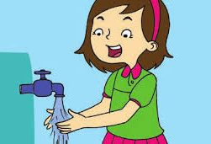
  - kaki
  - muka
  - tangan

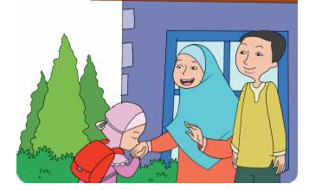
- Siti akan berangkat ke sekolah.
Tidak lupa Siti ..… kepada ayah dan ibunya.

PPKn KD 3.3
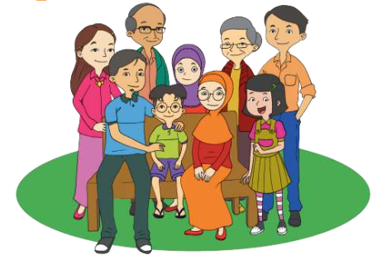
- Perasaan Udin saat berkumpul dengan keluarga besar adalah …
  - senang
  - marah
  - sedih

- Udin bersyukur kepada ..... karena memiliki keluarga besar yang saling menyayangi.

Bahasa Indonesia KD. 3.5
- Beni mengembalikan buku kepada Udin. Beni mengucapkan ...
  - maaf
  - selamat
  - terimakasih

- Ibu : Siti, ... ambilkan buku ayah di atas meja.
Siti : Baik ayah.
Kata yang tepat untuk mengisi kalimat di atas adalah ...

Bahasa Indonesia KD. 3.6
- Halo … namamu?
  - apa
  - siapa
  - mengapa
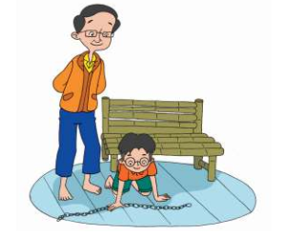
- Ayah dari ibu, kita panggil .....

Matematika 3.4
- Yang menunjukkan gambar bangun segi empat adalah….

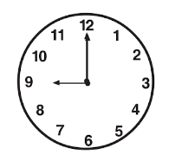
- Gambar di samping berbentuk ......

Matematika 3.5

Gambar pola yang sama dengan gambar di atas adalah ….

- Amati baris bilangan di bawah ini!
3, 7, 1, 5

Susunan bilangan dari yang kecil ke besar adalah …, …, …, …

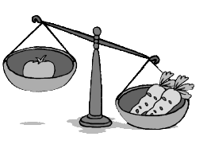
Matematika 3.6
- Perhatikan gambar di samping!
Berat 2 wortel … dari 1 tomat.
- lebih ringan
- lebih berat
- sama berat

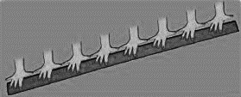
- Panjang tongkat di samping … jengkal

SBdP 3.1
- Alat yang digunakan untuk menggambar adalah …
  - pensil warna
  - payung
  - sapu
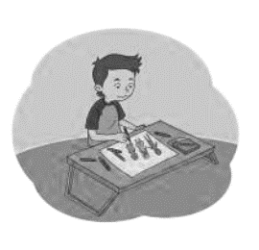
- Beni sedang ….

SBdP 3.2
Sayang Semuanya

Ciptaan : Bu Kasur

Satu-satu aku sayang ibu
Dua –dua aku sayang ayah
Tiga-tiga sayang adik kakak
Satu dua tiga sayang semuanya

- Lagu di atas menceritakan rasa sayang kepada ….
  - ayah ibu adik kakak
  - kakek nenek
  - paman bibi

- Judul lagu diatas adalah ….

SBdP 3.3
- Dayu menirukan gerakan tari mengepakkan sayap dan berkokok.
Dayu menirukan gerakan ...
- kuda
- ayam
- burung
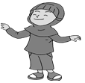
- Siti sedang menari .
Siti menggayunkan ... ke bawah dan ke atas.

SBdP 3.4
- Merangkai benda dengan menggunakan seutas tali disebut….
- menghias
- menjahit
- meronce

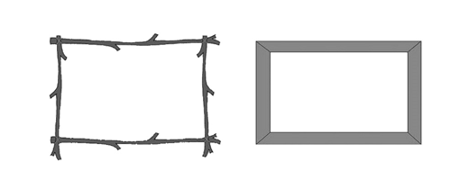
- Perhatikan gambar di bawah ini!

Bahan alam yang digunakan untuk membuat bingkai foto adalah ….

PJOK

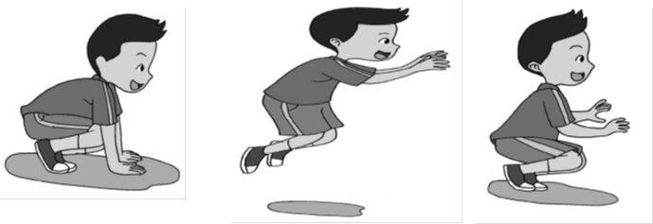

Beni sedang bermain lompat ….

